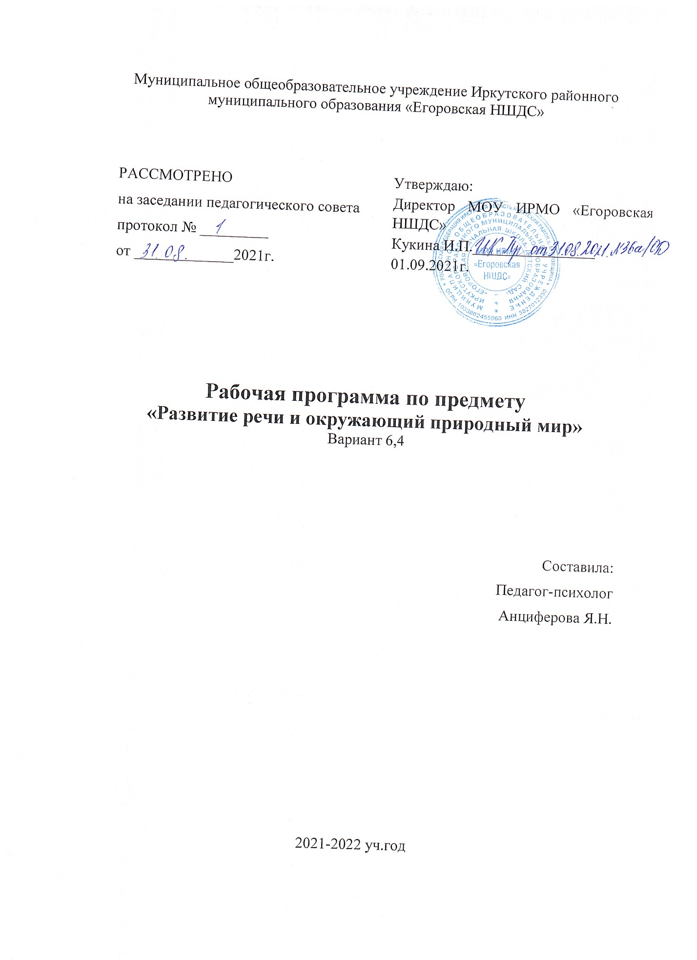
Муниципальное общеобразовательное учреждение Иркутского районного муниципального образования «Егоровская НШДС»

РАССМОТРЕНО  на заседании педагогического совета  протокол № _________  от _____________2021г. | Утверждаю:  Директор МОУ ИРМО «Егоровская НШДС»  Кукина И.П.________________  01.09.2021г.

Рабочая программа по предмету
«Развитие речи и окружающий природный мир»
Вариант 6,4

Составила:
Педагог-психолог
Анциферова Я.Н.

2021-2022 уч.год

Пояснительная записка
Рабочая программа разработана на основе Федерального государственного образовательного стандарта начального общего образования обучающихся с ограниченными возможностями здоровья, Примерной адаптированной основной общеобразовательной программы начального общего образования обучающихся с нарушениями опорно-двигательного аппарата (вариант 6.4). Программа ориентирована на контингент обучающихся с двигательными нарушениями средней и тяжелой степени выраженности и с легкой степенью интеллектуальной недостаточности, осложненными нейросенсорными нарушениями, а также имеющих недоразвитие речи, осложненное из артрическими нарушения и моторной алалией.
Курс «Естествознание» является начальным звеном формирования естествоведческих знаний, пропедевтическим этапом развития у обучающихся начальных классов понятийного мышления на основе сведений о живой и неживой природе.
Курс «Естествознание» решает следующие коррекционно-образовательные и воспитательные задачи: обогащает и уточняет активный и пассивный словарь; уточняет имеющиеся у детей представления о живой неживой природе, дает новые знания об основных ее элементах; на основе наблюдений и простейших опытных действий расширяет представления о взаимосвязи живой и неживой природы, о формах приспособленности живого мира к условиям внешней среды; вырабатывает умения наблюдать природные явления, сравнивать их, составлять устные описания, использовать в речи итоги наблюдений и опытных работ, отмечать фенологические данные; формирует первоначальные знания обучающихся о природе своего края; конкретизирует понятийный аппарат, развивает аналитикосинтетическую деятельность обучающихся на основе предоставляемого материала; вырабатывает умения делать элементарные выводы, устанавливать несложные причинноследственные связи; развивает зрительное восприятие и процесс узнавания объектов и явлений природы; в практической деятельности развивает пространственные представления о местоположении объектов живой и неживой природы, умение ориентироваться в пространстве (класса, школы, двора и др. объекта); корригирует нарушения эмоционально – волевой личностной сферы обучающегося; формирует первоначальные сведения о природоохранной деятельности человека, учит детей бережному отношению к природе.
На уроках следует использовать разнообразные наглядные средства обучения: натуральные объекты, муляжи, макеты, гербарии, коллекции, различные мультимедийные материалы. Повышение эффективности усвоения учебного содержания требует организации большого количества наблюдений, упражнений, практических работ, игр и составления на их основе описаний объектов природы или природных явлений, а также разнообразной природоохранной деятельности обучающихся под руководством учителя.
На изучение «Развитие речи и окружающий природный мир» отводится 2 ч в неделю, 33 учебные недели.
Личностные и предметные результаты освоения предмета
Для обучающихся с НОДА с ТМНР очень важно, чтобы все обучение носило практический характер. Поэтому помимо предметных результатов освоения программы в курсе «Естествознание» реализуется формирование личностных умениями. Для детей с интеллектуальными нарушениями эти действия носят характер жизненных компетенций.
В курсе «Естествознание» представлены многообразные задания, иллюстративный и текстовый материал на развитие следующих личностных умений:
- осознание себя как ученика, как члена семьи, как друга и одноклассника;
- адекватность представлений о собственных возможностях и ограничениях, о насущно необходимом жизнеобеспечении;
- способность вступать в коммуникацию со взрослыми по вопросам медицинского сопровождения и создания специальных условий для пребывания в школе, своих нуждах в организации обучения;
- способность вступать в коммуникацию со сверстниками по вопросам помощи, при взаимодействии в совместной деятельности;
- владение социально-бытовыми умениями в учебной деятельности и повседневной
жизни;
- владение навыками коммуникации и принятыми ритуалами социального взаимодействия
(т. е. самой формой поведения, его социальным рисунком);
- осмысление и дифференциация картины мира, ее временно-пространственной организации через содержание курса «Естествознание»;
- осмысление социального окружения, своего места в нем, принятие соответствующих возрасту ценностей и социальных ролей;
- овладение самостоятельным выполнением заданий, поручений, инструкций. Для решения задачи социальной адаптации важнейшим является развитие коммуникативной функции речи, формирование культуры и стиля речи с тем, чтобы развивать у обучающихся с интеллектуальными нарушениями умение общаться и использовать полученные знания в различных социальных ситуациях в жизни. Умение задать вопрос, понять вопрос, ответить на вопрос помогает установить конструктивное общение, например, в поликлинике, аптеке, магазине и т.д. Работа над развитием регулирующей функции речи проводится также через специально организованную на уроке работу по освоению общеучебных навыков, таких как: выслушивание инструкции или установки на деятельность в ходе урока, планирование работы, отчет о работе и т. д. Таким образом, процесс изучения должен быть направлен на овладение следующими коммуникативными навыками: умением вступать в контакт и работать в группах; умением использовать принятые ритуалы социального взаимодействия с одноклассниками, сверстниками, учителями; умение обращаться за помощью и принимать помощь; умение слушать и понимать инструкцию к учебному заданию в разных видах деятельности и быту; сотрудничать с взрослыми и сверстниками в разных социальных ситуациях; доброжелательно относиться, сопереживать, конструктивно взаимодействовать с людьми; договариваться и изменять свое поведение в соответствии с объективным мнением большинства в конфликтных или иных ситуациях взаимодействия с окружающими. В рамках изучения курса «Естествознание» развиваются следующие регулятивные учебные действия: входить и выходить из школьного здания, учебного помещения по условному сигналу (школьный звонок, разрешение учителя); самостоятельно ориентироваться в пространстве школьного двора, здания, класса (зала, учебного помещения, столовой); организовывать свою деятельность вне учебного занятия с помощью учителя (на перемене, в свободное время, в ожидании выполнения задания другими обучающимися); использовать ритуалы школьного поведения (поднимать руку) в учебное время; самостоятельно работать с учебными принадлежностями и организовывать рабочее место под руководством учителя; корректировать свои действия по выполнению задания в соответствии с инструкцией (под руководством учителя); принимать цели и инструкции, произвольно включаться в деятельность, следовать предложенному плану и работать в общем темпе. В процессе овладения различными знаниями о живой и неживой природе в рамках предмета «Развитие речи и окружающий природный мир» обучающиеся с интеллектуальными нарушениями научаются следующим познавательным учебным действиям: выделять существенные, общие и отличительные свойства предметов, явлений окружающей действительности, характеризовать предметы и явления по их основным свойствам (цвету, форме, размеру, материалу); находить задания, предложения, тексты в учебнике или другом предлагаемом материале; использовать условные знаки, символические средства с помощью учителя; работать с несложной по содержанию и структуре информацией (понимать изображение, текст, устное высказывание, элементарное схематическое изображение, таблицу, предъявленных на бумажных и электронных и других носителях); называть и характеризовать предметы, сравнивать два предмета, делать элементарные обобщения; знать и употреблять названия и свойства изученных предметов и явлений, их частей; знать и применять обобщающие понятия изученных групп предметов и свойств. Предметные результаты изучения курса «Естествознание» могут быть минимальными и достаточными. Минимальным уровнем является формирование следующих умений: правильно и точно называть изученные объекты, явления, их признаки; различать объекты живой и неживой природы; выделять части растений; узнавать в природе и на рисунках деревья, кусты, травы; называть наиболее распространённых диких и домашних животных своей местности; называть и показывать органы чувств человека, объяснять их назначение; соблюдать элементарные санитарно-гигиенические нормы; Достаточный уровень не является обязательным для всех обучающихся с интеллектуальными нарушениями и содержит следующие умения и навыки: овладение представлениями о взаимосвязях между изученными объектами и явлениями природы; узнавание и называние объектов живой и неживой природы в естественных условиях; отнесение изученных объектов природы к определенным группам по существенным признакам; знание правил гигиены органов чувств, безопасного поведения в соответствии со своими знаниями.

Тематическое планирование
№ | ТЕМА | Кол-во часов
1-2 | Мой город (поселок, село, деревня) | 1
3-4 | Мир природы. Земля. | 1
5-6 | Солнце. Луна | 1
7-8 | День. Ночь. Утро. Вечер | 1
9-10 | Погода. Календарь погоды. Зимняя погода | 1
11-12 | Парк (лес, сквер) зимою. Растения зимой. Животные зимой | 1
13-14 | Изменения в природе зимой. Признаки зимы. | 1
15-16 | Весенняя погода. Календарь | 1
17-18 | Растения весной. Животные весной | 1
19-20 | Летняя погода. Летний календарь | 1
21-22 | Растения летом. Животные летом | 1
23-24 | Овощи. Фрукты. Ягоды | 1
25-26 | Цветы, травы. Деревья. Кустарники | 1
27-28 | Домашние животные. Дикие животные | 1
29-30 | Птицы. Насекомые | 1
31-32 | Части тела человека (голова, лицо, шея, туловище, руки, ноги) | 1
33 | Комнатные растения | 0,5

МАТЕРИАЛЬНО – ТЕХНИЧЕСКОЕ ОБЕСПЕЧЕНИЕ
Оснащение учебного процесса имеет свои особенности, определяемые как спецификой обучения и воспитания детей с интеллектуальными нарушениями в целом, так и спецификой курса «Окружающий мир» в частности. Для реализации программы курса «Естествознание» используются следующие объекты и средства материально-технического обеспечения:
1.1. Научно-популярные, художественные книги для чтения (в соответствии с содержанием обучения).
1.2. Детская справочная литература (справочники, энциклопедии) о мире природы, труде людей, общественных явлениях и пр..
- ПЕЧАТНАЯ ПРОДУКЦИЯ
  - Таблицы природоведческого содержания в соответствии с образовательной программой 2.2. Плакаты по основным естествоведческим темам магнитные или иные (природные
сообщества леса, луга, сада, огорода и т.п.)
2.3. Иллюстративные материалы (альбомы, комплекты открыток и др.)
- ЦИФРОВЫЕ ОБРАЗОВАТЕЛЬНЫЕ РЕСУРСЫ
  - Мультимедийные (цифровые) инструменты и образовательные ресурсы, соответствующие содержанию обучения, обучающие игры по предмету «Мир природы и человека»
- ЭКРАННО-ЗВУКОВЫЕ ПОСОБИЯ (МОГУТ БЫТЬ В ЦИФРОВОМ ВИДЕ)
  - Видеофильмы по предмету
  - Аудиозаписи в соответствии с содержанием обучения
- УЧЕБНО-ПРАКТИЧЕСКОЕ И УЧЕБНО-ЛАБОРАТОРНОЕ ОБОРУДОВАНИЕ
  - Термометры для измерения температуры воздуха, воды
  - Термометр медицинский
  - Часы с синхронизированными стрелками
  - Лабораторное оборудование для проведения наблюдений за погодой
  - Оборудование для уголка живой природы: аквариум, террариум, клетка для птиц, предметы ухода за растениями и животными
  - Рельефные модели (равнина, холм, гора, овраг)
  - Модель «Торс человека» с внутренними органами
  - Модели светофоров, дорожных знаков, средств транспорта
  - Муляжи овощей, фруктов, грибов с учетом содержания обучения
- НАТУРАЛЬНЫЕ ОБЪЕКТЫ
  - Коллекции полезных ископаемых
  - Коллекции плодов и семян растений
  - Гербарии культурных и дикорастущих растений (с учетом содержания обучения)
  - Живые объекты (комнатные растения, животные)
- ИГРЫ И ИГРУШКИ
  - Настольные развивающие игры по тематике предмета «Окружающий мир» (лото, игрыпутешествия и пр.).
  - Наборы ролевых игр, игрушек и конструкторов (по темам: Дом, Зоопарк, Ферма, Транспорт, Магазин, и др.)
- ТЕХНИЧЕСКИЕ СРЕДСТВА ОБУЧЕНИЯ
  - Ноутбук или стационарный компьютер
  - Проектор
  - Экран для проектора или мультимедийная доска
Для выполнения заданий по моделированию природных объектов надо иметь пластилин, (гипс), глину, песок, цветную бумагу клей и ножницы с тупыми концами.
ПЛАНИРУЕМЫЕ РЕЗУЛЬТАТЫ ОСВОЕНИЯ УЧЕБНОГО ПРЕДМЕТА
Минимальный уровень: знать свое имя, пол, возраст демонстрировать элементарные гигиенические навыки (мытье рук) демонстрировать поведение на улице, в помещениях, адекватное ситуации выполнять действия по инструкции учителя, взрослого по формированию навыка безопасного поведения в различных ситуациях узнавать и показывать на иллюстрациях знакомые объекты живой и неживой природы, называть их с помощью учителя узнавать на иллюстрациях четыре времени года дифференцировать объекты и предметы живой и неживой природы по одному признаку Соотносить пиктограмму объекта, предмета, действия с натуральным объектом Достаточный уровень: Соотносить свое поведение с поведением окружающих, корригировать поведение в зависимости от ситуации.

